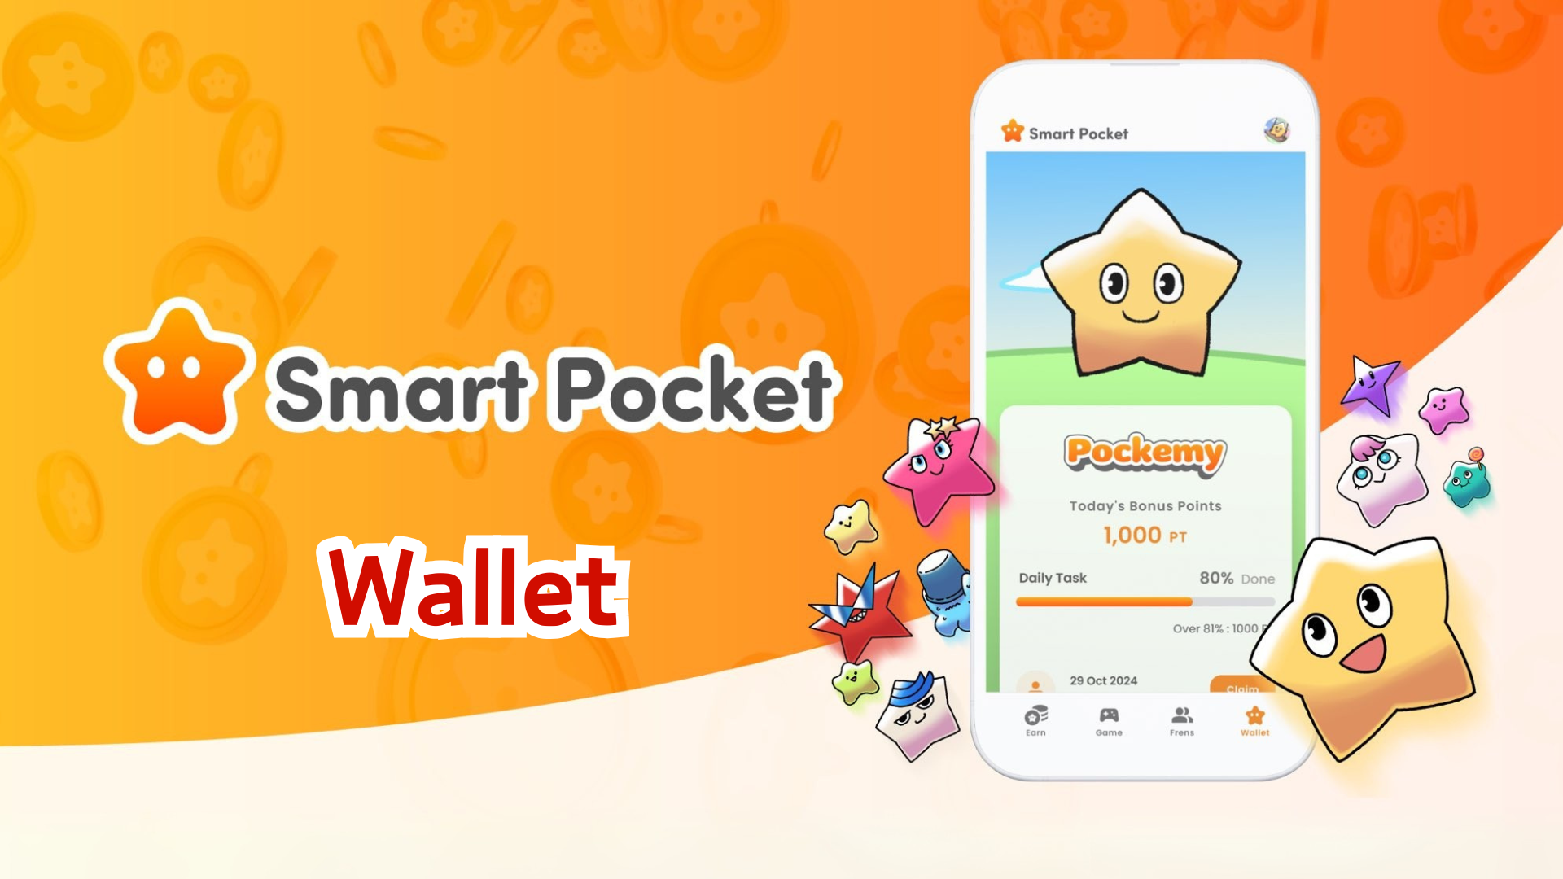

**Smart Pocket Mini Wallet 功能概述**

# 重要公告：关于以前的积分

我们收到了许多用户关于之前在 Smart Pocket 中获得的积分的咨询。以下是解释：  
  
- 所有积分已经被统计完毕。  
- 它们已安全地记录并存储在系统中。  
- 这些积分将在未来反映到 Smart Pocket Mini 应用中。  
- 您迄今为止获得的所有积分都不会丢失。

# 什么是 Wallet 功能？

Wallet 功能允许您在一个地方管理所有的积分、代币以及数字物品（如 NFT 和 SBT）。它的作用就像是您的数字钱包。  
  
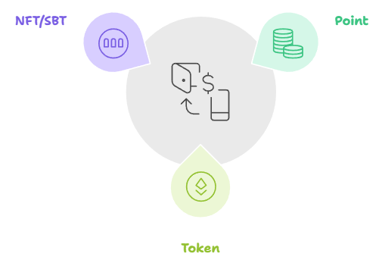

# 积分功能

## 可查看的内容

* 当前的 SP Point 余额（Hold 标签）
* 积分获取和使用历史（History 标签）

## 使用方法

* 查看获取历史，了解高效收集积分的方法。  
    
  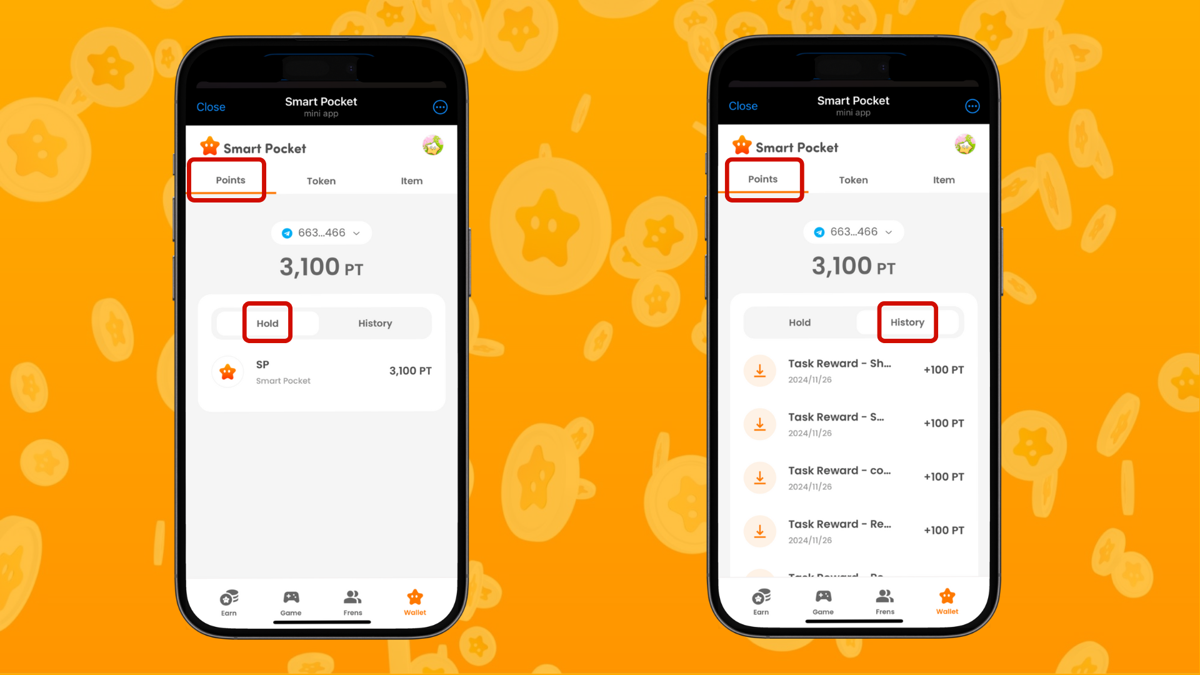

# 代币功能

## 可查看的内容

* 显示您拥有的所有代币列表。
* 轻松查看代币转移历史。
* 直观的界面便于管理余额。

## 使用方法

* 定期检查代币余额。
* 查看交易历史以更好地管理资产。  
    
  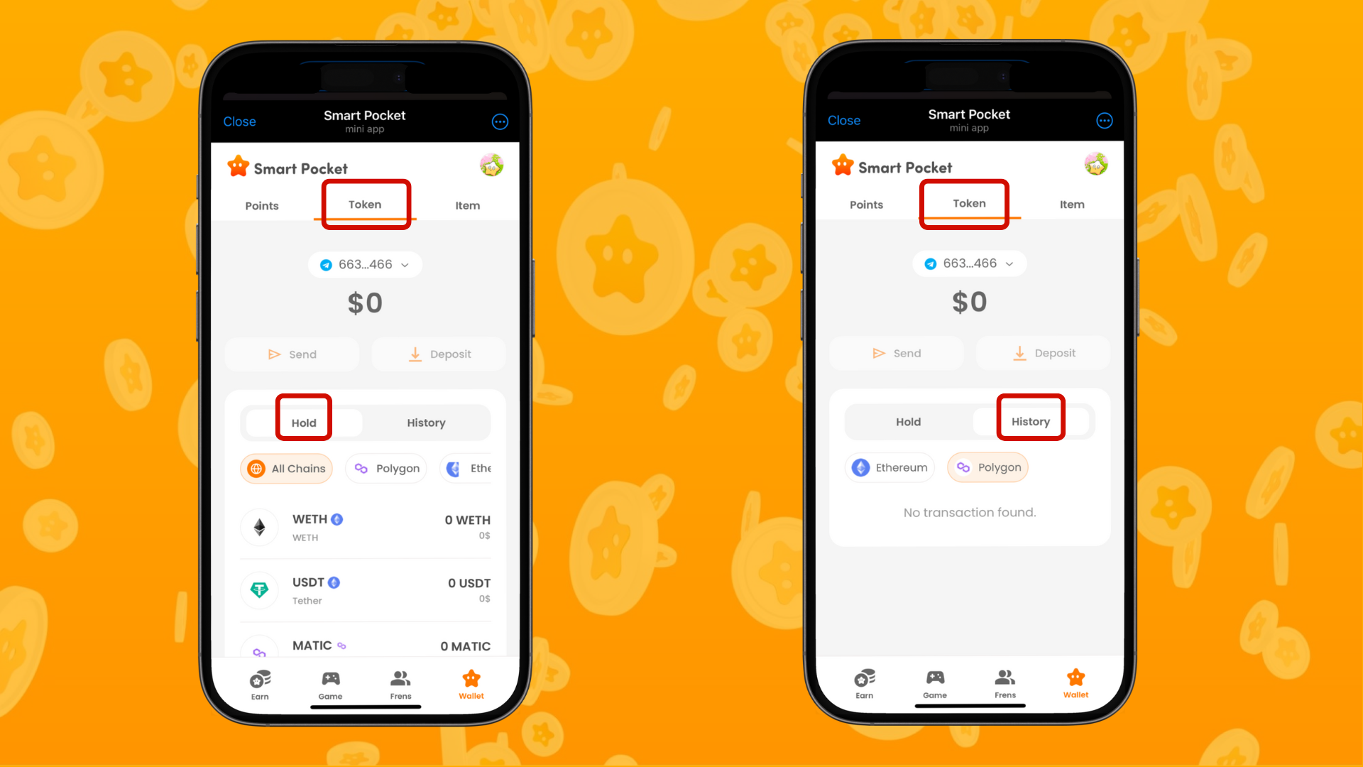

# 物品功能

## 可查看的内容

* 显示所拥有的 NFT 和 SBT。
* 查看每件物品的详细信息。
* 通过点击物品确认获取日期。

## 使用方法

* 作为活动和活动记录的凭证使用。
* 了解所获物品的收藏价值。  
    
  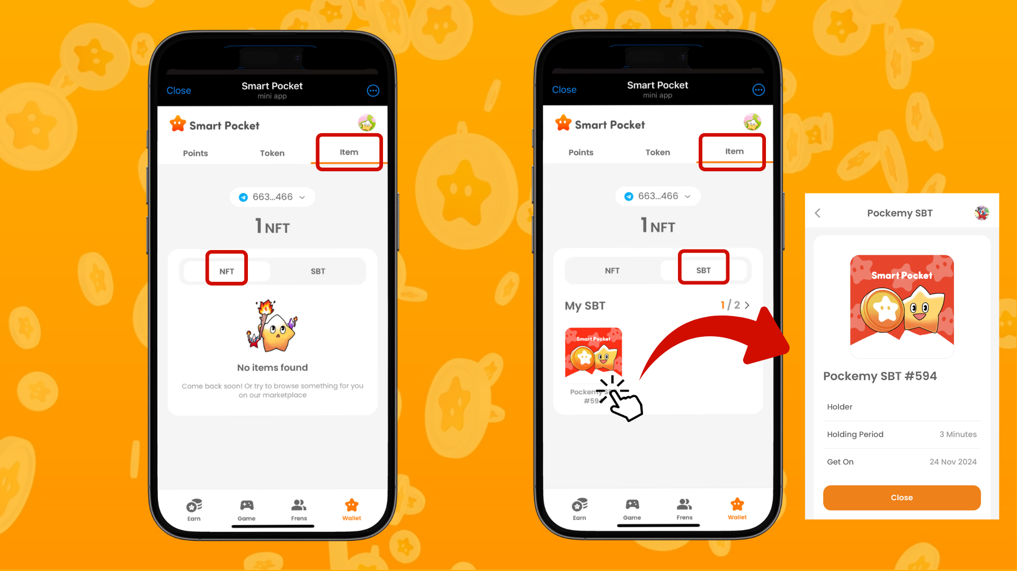

# 高效管理的小贴士

* 定期检查。
* 至少每周查看一次 Wallet 内容。
* 检查是否有任何可疑活动。
* 利用历史分析哪些活动能获取积分。
* 以此为基础更高效地收集积分。
* 有效管理物品，及时检查新获得的 NFT/SBT。
* 了解您的收藏价值。  
    
  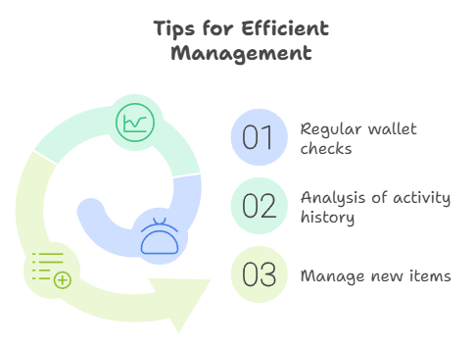

# 总结

Wallet 功能是管理您的数字资产的重要工具。包括以前在 Smart Pocket 中获得的积分在内，您可以高效地管理所有数字资产。  
  
通过 Smart Pocket Mini 应用简单易用的 Wallet 功能，体验积分、代币和 NFT/SBT 等数字资产日益增长的乐趣！

# 最新信息

* Smart Pocket 官方网站：https://smapocke.com/
* Smart Pocket 官方 Discord：https://discord.com/invite/smartpocket
* Smart Pocket 官方 X 账号：https://x.com/smapocke
* Pokemy 官方 X 账号：https://x.com/pockemy